**ПЛАН-КОНСПЕКТ ЛАБОРАТОРНОГО ЗАНЯТТЯ**

**з дисципліни «Системне адміністрування ОС Linux»**

**Викладач:** студент групи 641м Бужак Андрій

**Дата проведення:** 04.10.2021

**Група: 541 м**

**Вид заняття:** лабораторна робота

**Тривалість пари:** 80 хвилин

**Тема:** Вивчення властивостей файлових систем

**Мета:** Визначити переваги і недоліки файлових систем

**ХІД ЗАНЯТТЯ**

**Завдання для самостійної роботи**

1. Визначити особливості використання файлових систем FАТ32 і NTFS.
2. За допомогою таблиці порівняти основні характеристики відомих файлових систем.
3. Створити логічні диски однакового розміру з різними файловими системами і дослідити особливості їх використання для однакових розмірів файлів.

**Теоретична довідка**

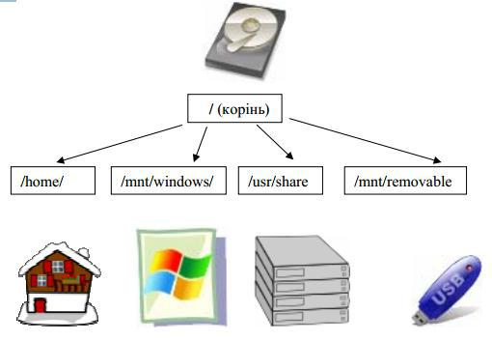

**Файлова cистема FAT32**

**Структура**

Файловая система FAT є таблицю розміщення файлів, у якій вказуються:

1. безпосередньо адреси ділянок логічного диска, призначені для розміщення файлів;
2. вільні області дискового простору;
3. дефектні області диска.

**Кластери**

* таблиці FAT кластери, що належать файлу чи каталогу, зв'язуються в логічні ланцюжки. У 16-разрядній FAT диск може мати до 65536 кластерів. У операційні системи Windows NT/2000/XP розділ FAT може мати до 4097 МБ. І тут кластер займає 128 секторів диска.

Логічне об'єднання секторів в кластери дозволяє зменшити розмір таблиці FAT і прискорити доступом до файлу. В 1991 році випустили оновлену версію FAT32. Нині файлова система FAT 32 підтримується сучасними операційними системами Windows ME/2000/XP. Є реалізації FAT 32 для Windows NT і Linux. Файлова система FAT 32 є цілком самостійною 32-розрядною файловою системою та має досконалу структуру.

FAT 32 набагато ефективніше витрачає дисковий простір. Кластери у цій файловій системі менші, ніж кластери у попередніх версіях FAT. Отже, для дисків розміром до 8Гб FAT 32 може використовувати кластери розміром 4Кб. Система FAT 32 може переміщати кореневий каталог і використовувати резервну копію FAT замість стандартної. Однак це система не позбавлена недоліків.

**Файлова система NTFS**

Розділ NTFS, теоретично, майже не обмежений. Межа, звісно, є. Максимальний розмір розділу NTFS обмежений лише розмірами жорстких дисків. NT4, щоправда, відчуватиме проблеми під час спроби установки на розділ, якщо хоч якась його частина більша 8Гб, але ця проблема стосується тільки завантажувального розділу. Метод інсталяції NT4.0 на порожній диск досить оригінальний і може навести на неправильні думку про можливості NTFS.

Структура розділу - загальний погляд

|  |  |  |  |  |  |
| --- | --- | --- | --- | --- | --- |
| MFT | Зона MFT | Зона розміщення | Копія перших | Зона розміщення файлів і |  |
| файлів і каталогів | 16 записів MFT | каталогів |  |
|  |  |  |

Як і кожна інша система, NTFS ділить весь корисний простір на кластери - блоки даних, що використовуються одноразово. NTFS підтримує майже будь-які розміри кластерів - від 512 байт до 64 Кбайт, якимось стандартом вважають кластер розміром 4 Кбайт. Ніяких аномалій кластерної структури NTFS немає. Диск NTFS умовно ділиться на частини. Перші 12% диска відводяться під так звану MFT зону - простір, у якому зростає метафайл MFT. Запис будь-яких даних у цю область неможливий. MFT-зона завжди тримається порожньою - це задля того, щоб службовий файл (MFT) не фрагментувався під час збільшення розміру. Інші 88% диска є звичайним просторрм для зберігання файлів. Вільне місце диска, включає у собі все фізично вільне місце - незаповнені шматки MFT-зони туди теж включаються. Механізм використання MFT-зони такий: коли файли вже не можна вмістити у звичайний простір, MFT-зона просто скорочується (в поточних версіях операційними системами рівно вдвічі), звільняючи в такий спосіб місце для записування файлів. При звільненні місця у звичайній області MFT зона може знову розшириться.

**MFT та її структура**

Файловая система NTFS є видатним досягненням структуризації: кожен елемент системи є файл - навіть службова інформація. Найголовніший файл на NTFS називається MFT, чи Master File Table - загальна таблиця файлів. Саме він розміщається в MFT-зоні і є централізований каталог решти файлів диска, і як не парадоксально, себе самої. MFT поділений на записи фіксованого розміру (зазвичай 1 Кбайт), й кожний запис відповідає якомусь файлу. Перші 16 файлів носять службовий характері і недоступні операційній системі - вони називаються метафайлами, причому найперший метафайл – сам MFT. Ці перші 16 елементів MFT - єдина частина диска, має фіксоване розміщення. Друга копія перших трьох записів, для надійності - зберігається рівно посередині диска. Інший MFT-файл може розташовуватися, як будь-який інший файл, в довільних місцях диска - відновити його становище можна

* допомогою його самого, "зачепившись" за саму основу - перший елемент MFT. Метафайли

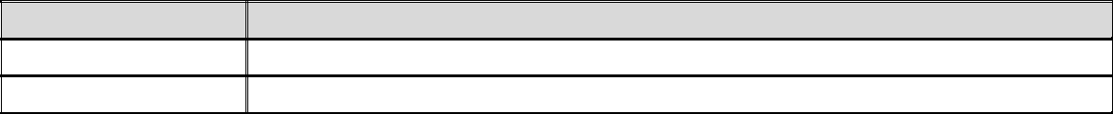

**Ім'я метафайла**

$>MFT

$>MFTmirr

**Опис**

Файл з таблицею MFT

Копія перших 16 записів табл. MFT, розміщена посередині тому

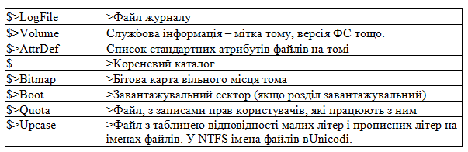

**Порівняємо файлові cистеми FAT іNTFS**

**>FAT - переваги:**

* Задля ефективної роботи потрібно мало оперативної пам'яті.
* Швидка робота з малими і середніми за кількістю файлів каталогами.
* Диск робить загалом менше рухів головок (порівняно з NTFS).
* Ефективна робота на повільних дисках.

**>FAT - надоліки:**

* Катастрофічна втрата швидкодії зі збільшенням фрагментації, особливо великих дисків (лише

FAT32).

* Складнощі з довільним доступом до великих (скажімо, 10% і більше від розміру диска) файлів.
* Дуже повільна робота з каталогами, що містять дуже багато файлів.

**>NTFS - переваги:**

* Фрагментація файлів немає практично ніяких наслідків для самої файлової системи – робота фрагментованої системи погіршується тільки з погляду доступу до самих даних файлів.
* Складність структури каталогів і кількість файлів одного каталога не створює особливих перепон швидкодії.
* Швидкий доступ до довільного фрагмента файла (наприклад, редагування великих *.>wav

файлів).

* Дуже швидкий доступ до маленьких файлів (кілька сотень байт) - весь файл перебуває у тому місці, що й системні дані (запис MFT).

**>NTFS - недоліки:**

* Істотні вимоги до оперативної пам'яті системи (64 МБ - абсолютний мінімум, краще - більше).
* Повільні диски і контролери без BusMastering сильно знижують швидкодію NTFS.
* Фундаментальна обізнаність із каталогами середніх розмірів утруднена тим, що вони майже завжди фрагментировані.
* Диск, який довго працював у заповненому на 80% - 90% стані, показуватиме вкрай низьку швидкодію.

*Порівняльні характеристики 32-розрядних операційних систем*

|  |  |  |  |
| --- | --- | --- | --- |
| **Параметр** | **Linux** | **OS/2** | **Windows NT** |
| Багатозадачність | Так | Так | Так |
| Багатопотокова обробка | Так | Так | Так |
| Багатопроцесорність | Ні | В розробціТак | |
| Підтримка параллельної роботи | Так | Ні | Ні |
| Розрахований на багато користувачів режим | Так | Ні | Ні |
| Легкість портування ОС на іншу платформу | Ні | Ні | Так |
| Динамічне кешування диску | Так | Ні | Так |
| Максимальний об’єм пам’яті, що виділяється одному процесу | 3 Гбайт | 512 Мбайт 2 Гбайт | |
| **Підтримуванні мережні протоколи** |  |  |  |
| TCP/IP | Так | За плату | Так |
| NFS | Так | За плату | Так |
| IPX/SPX | Так | За плату | За плату |
| IBM LAN Server | Ні | За плату | Ні |
| Microsoft LAN Server | Ні | Ні | Так |
| **Підтримуванні файлові системи** |  |  |  |
| FAT (DOS) | Так | Так | Так |
| HPFS (OS/2) | тільки читанняТак | | Так |
| NTFS (Windows NT) | Ні | Ні | Так |
| EXT2 (Linux) | Так | Ні | Ні |
| ISO9660 (CD-ROM) | Так | Так | Так |

|  |  |  |  |
| --- | --- | --- | --- |
| Network File System (NFS) | Так | За плату | Так |
| Coherent (UNIX) | Так | Ні | Ні |
| Stacker | Ні | Так | Ні |
| DoubleSpace | Ні | Ні | Ні |
| **Підтримні додатки** |  |  |  |
| DOS | Так | Так | Так |
| 16-розрядні додатки Windows | В розробці | Так | Так |
| 16-розрядні додатки OS/2 | Ні | Так | Так |
| 32-розрядні додатки Windows | Ні | Ні | Так |
| 32-розрядні додатки OS/2 | Ні | Так | Ні |
| POSIX-сумісні програми | Так | Ні | Так |
| Програми для Macintosh | В розробці | Ні | Ні |
| Програми SCO UNIX | Так | Ні | Ні |
| Клієнти “X Window” | Так | Ні | Ні |

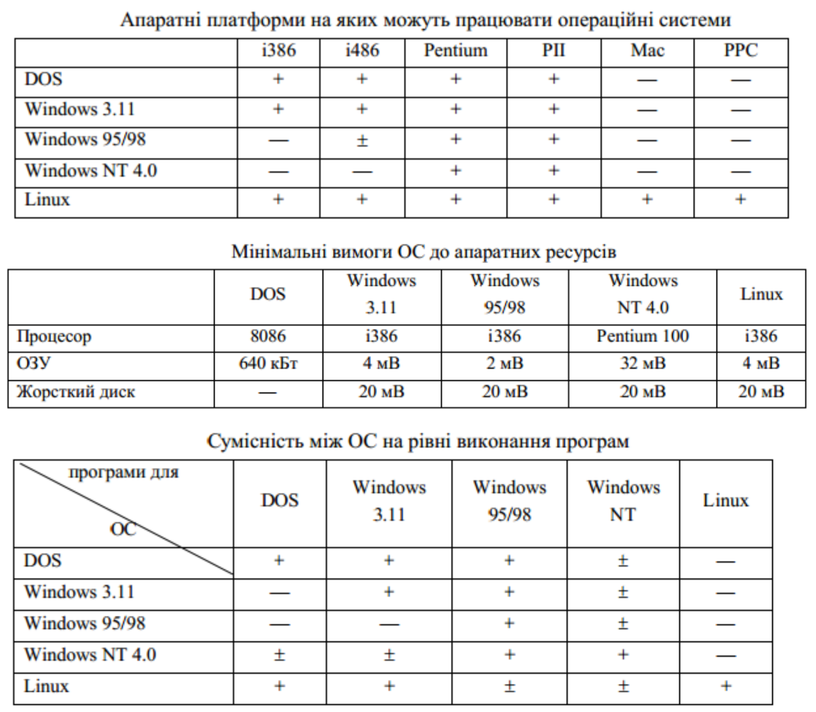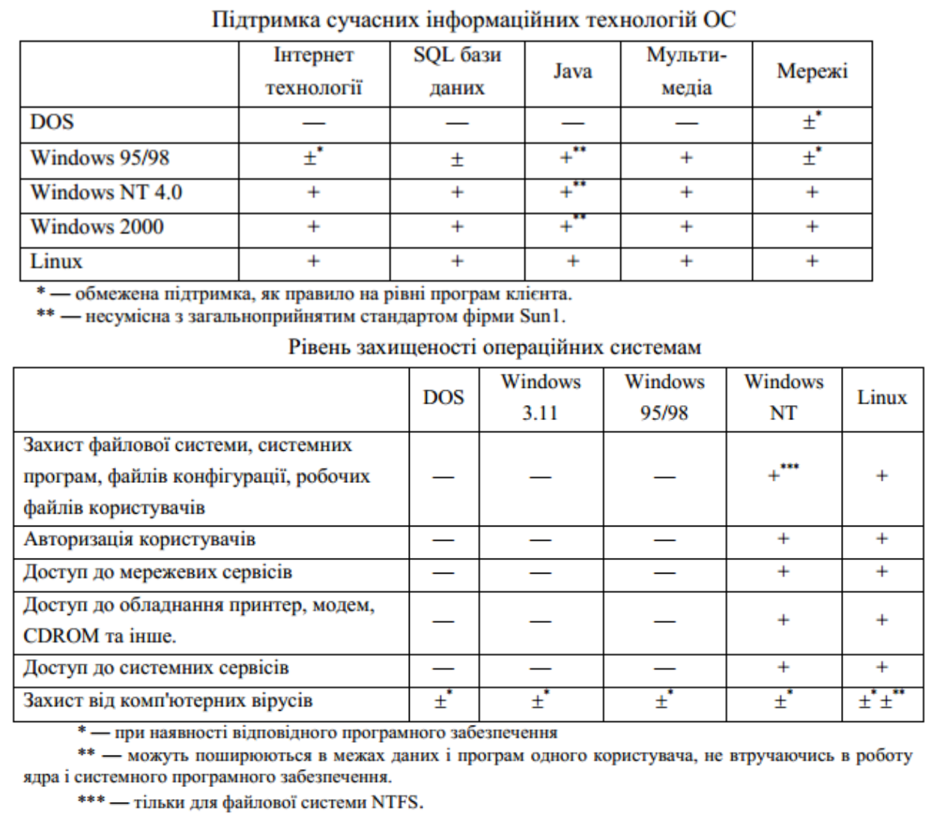

**Обмеження**

|  |  |  |  |  |  |  |  |  |  |  |  |  |  |  |  |  |  |  |  |  |  |  |  |  |  |  |  |  |  |
| --- | --- | --- | --- | --- | --- | --- | --- | --- | --- | --- | --- | --- | --- | --- | --- | --- | --- | --- | --- | --- | --- | --- | --- | --- | --- | --- | --- | --- | --- |
|  |  |  |  |  |  | **Максимальна** |  | **Допустимі** | | |  |  | **Максимальна** |  |  | **Максимальний** | | |  |  | **Максимальний** | | | | | |  |  |  |
|  |  |  |  |  |  | **довжина імен** |  |  |  | **довжина** |  |  |  |  |  |  |  |
|  |  |  |  |  |  |  | **символи в назвах** | | |  |  |  |  | **розмір файла** | | |  |  | **розмір тома** | | | | | |  |  |  |
|  |  |  |  |  |  | **файлів** |  |  |  | **шляху файла** |  |  |  |  |  |  |  |
|  |  |  |  |  |  |  |  |  |  |  |  |  |  |  |  |  |  |  |  |  |  |  |  |  |  |  |  |
|  |  | [**RT-11**](https://ru.wikipedia.org/wiki/RT-11) | | | | 6+3 символи в коді | | A-Z, 0-9, $ . % | | | |  | 14 символів | |  | 33,554,432 байт | | | |  | 33,554,432 байт | | | | | | | |  |
|  |  | **RADIX50** | | <пробіл> | | | |  |  | (65536 * 512) | | |  |  |  |
|  |  |  |  |  |  |  |  |  |  |  |  |  |  |  |  |  |  |  |  |  |
|  |  |  |  |  |  |  |  |  |  |  |  |  |  | |  |  |  |  |  |  |  |  |  |  |  |  |  |  |  |
|  |  |  |  |  |  |  |  | Будь-які символи, | | | |  | Нема | |  |  |  |  |  |  |  |  |  |  |  |  |  |  |  |
|  |  | [**V6FS**](https://ru.wikipedia.org/w/index.php?title=Version_6_Unix_file_system&action=edit&redlink=1) | | | | 14 байт | |  | установлених | |  | 8Mіб | | | |  |  |  |  | 2Tіб | | | | |  |
|  |  | крім NUL і / | | | |  |  |  |  |  |  |  |
|  |  |  |  |  |  |  |  |  | обмежень | |  |  |  |  |  |  |  |  |  |  |  |  |  |  |  |
|  |  |  |  |  |  |  |  |  |  |  |  |  |  |  |  |  |  |  |  |  |  |  |  |  |  |  |  |
|  |  |  |  |  |  |  |  |  |  |  |  |  |  | |  |  |  |  |  |  |  |  |  |  |  |  |  |  |  |
|  |  |  |  |  |  |  |  | Будь-які символи, | | | |  | Нема | |  |  |  |  |  |  |  |  |  |  |  |  |  |  |  |
|  |  | [**V7FS**](https://ru.wikipedia.org/w/index.php?title=Version_7_Unix_file_system&action=edit&redlink=1) | | | | 14 байт | |  | установлених | |  | 1Gіб | | | |  |  |  |  | 2Tіб | | | | |  |
|  |  | крім NUL і / | | | |  |  |  |  |  |  |  |
|  |  |  |  |  |  |  |  |  | обмежень | |  |  |  |  |  |  |  |  |  |  |  |  |  |  |  |
|  |  |  |  |  |  |  |  |  |  |  |  |  |  |  |  |  |  |  |  |  |  |  |  |  |  |  |  |
|  |  |  |  |  |  |  |  |  |  |  | |  |  | |  |  |  |  |  |  |  |  |  |  |  |  |  |  |  |
|  |  |  |  |  |  | 8+3 символів (255 | | Будь-які символи | | | |  | Нема | |  |  |  |  |  |  |  |  |  |  |  |  |  |  |  |
|  | [**FAT12**](https://ru.wikipedia.org/wiki/File_Allocation_Table) | | | | | ANSI [(Unicode](https://ru.wikipedia.org/wiki/Unicode) для | | | |  | установлених | |  | 32 Mіб | | | |  | 1[MіB](https://ru.wikipedia.org/wiki/%D0%9C%D0%B5%D0%B1%D0%B8%D0%B1%D0%B0%D0%B9%D1%82) — 32[MiB](https://ru.wikipedia.org/wiki/%D0%9C%D0%B5%D0%B1%D0%B8%D0%B1%D0%B0%D0%B9%D1%82) | | | | | | | |  |
|  | байт для VFAT) | |  |  |  |  |
|  |  |  |  |  |  |  |  |  |  |  |  |  |  |  |  |  |  |  |  |  |  |  |  |  |  |  |  |
|  |  |  |  |  |  | VFAT), крім NUL | | | |  | обмежень | |  |  |  |  |  |  |  |  |  |  |  |  |  |  |  |
|  |  |  |  |  |  |  |  |  |  |  |  |  |  |  |  |  |  |  |  |  |  |  |  |
|  |  |  |  |  |  |  |  |  |  |  |  |  |  | |  |  |  |  |  |  |  |  |  |  |  |  |  |  |  |
|  |  |  |  |  |  | 8+3 символів (255 | | Будь-які символи, | | | |  | Нема | |  |  |  |  |  |  |  |  |  |  |  |  |  |  |  |
|  | [**FAT16**](https://ru.wikipedia.org/wiki/File_Allocation_Table) | | | | |  | установлених | |  | 2[GiB](https://ru.wikipedia.org/wiki/%D0%93%D0%B8%D0%B1%D0%B8%D0%B1%D0%B0%D0%B9%D1%82) | | | |  | 16[MiB](https://ru.wikipedia.org/wiki/%D0%9C%D0%B5%D0%B1%D0%B8%D0%B1%D0%B0%D0%B9%D1%82) — 2[GiB](https://ru.wikipedia.org/wiki/%D0%93%D0%B8%D0%B1%D0%B8%D0%B1%D0%B0%D0%B9%D1%82) | | | | | | | |  |
|  | байт для VFAT) | | крім NUL | | | |  |  |  |  |
|  |  |  |  |  |  |  | обмежень | |  |  |  |  |  |  |  |  |  |  |  |  |  |  |  |
|  |  |  |  |  |  |  |  |  |  |  |  |  |  |  |  |  |  |  |  |  |  |  |  |  |  |  |  |
|  |  |  |  |  |  |  |  | Будь-які символи, | | | |  | Нема | |  |  |  |  |  |  |  |  |  |  |  |  |  |  |  |
|  |  | [**MFS**](https://ru.wikipedia.org/wiki/Macintosh_File_System) | | | | 30 байт | |  | установлених | | ? | | |  |  | ? | | | | | |  |  |  |  |
|  |  | крім NUL і / | | | |  |  |  |  |  |  |  |
|  |  |  |  |  |  |  |  |  | обмежень | |  |  |  |  |  |  |  |  |  |  |  |  |  |  |  |
|  |  |  |  |  |  |  |  |  |  |  |  |  |  |  |  |  |  |  |  |  |  |  |  |  |  |  |  |
|  |  |  |  |  |  |  |  |  |  |  |  |  |  |  |  |  |  |  |  |  |  |  |  |  |  |  |  |  |  |

|  |  |  |  |  |  |  |  |  |  |  |  |  |  |  |  |  |  |  |  |  |  |  |  |  |  |  |  |  |  |  |  |  |  |  |  |  |  |  |  |  |  |  |  |  |  |  |  |  |  |  |  |  |  |  |  |  |  |  |  |  |  |  |  |  |  |  |
| --- | --- | --- | --- | --- | --- | --- | --- | --- | --- | --- | --- | --- | --- | --- | --- | --- | --- | --- | --- | --- | --- | --- | --- | --- | --- | --- | --- | --- | --- | --- | --- | --- | --- | --- | --- | --- | --- | --- | --- | --- | --- | --- | --- | --- | --- | --- | --- | --- | --- | --- | --- | --- | --- | --- | --- | --- | --- | --- | --- | --- | --- | --- | --- | --- | --- | --- |
|  |  |  |  |  |  |  |  |  |  |  |  |  |  |  |  |  | **Максимальна** |  | **Допустимі** | | |  | **Максимальна** | | |  | **Максимальний** | | | | | | | | | | | | | | | | |  |  |  |  | **Максимальний** | | | | | | | | | | | | | | | |  |  |  |
|  |  |  |  |  |  |  |  |  |  |  |  |  |  |  |  |  |  |  |  |  |  |  |  |  |  |
|  |  |  |  |  |  |  |  |  |  |  |  |  |  |  |  |  | **довжина імен** |  |  | **довжина** | | |  |  |  |  |  |  |  |  |
|  |  |  |  |  |  |  |  |  |  |  |  |  |  |  |  |  |  | **символи в назвах** | | |  |  | **розмір файла** | | | | | | | | | | | | | | | | |  |  |  |  | **розмір тома** | | | | | | | | | | | | | | | |  |  |  |
|  |  |  |  |  |  |  |  |  |  |  |  |  |  |  |  |  | **файлів** |  |  | **шляху файла** | | |  |  |  |  |  |  |  |  |
|  | | | | | | | | | | | | | | | | |  |  | | | |  |  | | | | | | | | | | | | | | | | | | | |  | | | | | | | | | | | | | | | | | | |  |
|  | | | | | | | | | | | | | | | | |  | | Будь-які символи, | | | | Нема | | | |  | | | | | | | | | | | | | | | | | | | |  | | | | | | | | | | | | | | | | | | |  |
|  |  |  |  |  |  |  | [**HFS**](https://ru.wikipedia.org/wiki/HFS_(%D1%84%D0%B0%D0%B9%D0%BB%D0%BE%D0%B2%D0%B0%D1%8F_%D1%81%D0%B8%D1%81%D1%82%D0%B5%D0%BC%D0%B0)) | | | | | | | | | | 30 байт | | установлених | | | | ? | | | | | | | | | | |  |  |  |  |  |  |  |  |  | ? | | | | | | | | | |  |  |  |  |  |  |  |  |  |  |
|  |  |  |  |  |  |  | крім NUL і / | | | |  |  |  |  |  |  |  |  |  |  |  |  |  |  |  |  |  |  |  |
|  | | | | | | |  | | |  | | | | | | |  | | обмежень | | | |  | | | | | | | | | | | | | | | | | | | |  | | | | | | | | | | | | | | | | | | |  |
|  | | | | | | | | | | | | | | | | |  | |  | | | |  | | | | | | | | | | | | | | | | | | | |  | | | | | | | | | | | | | | | | | | |  |
|  | | | | | | | | | | | | | | | | |  | | Будь-які символи, | | | | Нема | | | |  | | | | | | | | | | | | | | | | | | | |  | | | | | | | | | | | | | | | | | | |  |
|  |  |  | [**FAT32**](https://ru.wikipedia.org/wiki/File_Allocation_Table) | | | | | | | | | | | | | | 255 байт | | установлених | | | |  |  |  |  |  | 4[GiB](https://ru.wikipedia.org/wiki/%D0%93%D0%B8%D0%B1%D0%B8%D0%B1%D0%B0%D0%B9%D1%82) | | | | | | | | | | | | | | |  | 512[MiB](https://ru.wikipedia.org/wiki/%D0%9C%D0%B5%D0%B1%D0%B8%D0%B1%D0%B0%D0%B9%D1%82) — 8[TiB](https://ru.wikipedia.org/wiki/%D0%A2%D0%B5%D0%B1%D0%B8%D0%B1%D0%B0%D0%B9%D1%82) | | | | | | | | | | | | | | | | | |  |
|  |  |  | крім NUL | | | |  |  |  |  |  |  |  |
|  | | | |  | | | | | | | | |  | | | |  | | обмежень | | | |  | | | | | |  | | | | |  | | | | | | | | |  | | |  | | | | | |  | | | | | | |  | |  |  |
|  | | | | | | | | | | | | | | | | |  | |  | | | |  | | | | | | | | | | | | | | | | | | | |  | | | | | | | | | | | | | | | | | | |  |
|  | | | | | | | | | | | | | | | | |  | |  | | | |  | | | |  | | | | | | | | | | | | | | | | | | | |  | | | | | | | | | | | | | | | | | | |  |
|  | | | | | | | | | | | | | | | | |  | | Будь-які символи, | | | | Нема | | | |  | | | | | | | | | | | | | | | | | | | |  | | | | | | | | | | | | | | | | | | |  |
|  |  |  |  | [**HPFS**](https://ru.wikipedia.org/wiki/HPFS) | | | | | | | | | | | | | 255 байт | | установлених | | | |  |  |  |  |  | 4[GiB](https://ru.wikipedia.org/wiki/%D0%93%D0%B8%D0%B1%D0%B8%D0%B1%D0%B0%D0%B9%D1%82) | | | | | | | | | | | | | | |  |  |  | 2[TiB](https://ru.wikipedia.org/wiki/%D0%A2%D0%B5%D0%B1%D0%B8%D0%B1%D0%B0%D0%B9%D1%82) | | | | | | | | | | | | | | | |  |
|  |  |  |  | крім NUL | | | |  |  |  |  |  |  |  |  |  |
|  | | | | |  | | | | | | |  | | | | |  | | обмежень | | | |  | | | | | |  | | | | |  | | | | | | | | |  | | | | |  | | | | |  | | | | | | | | |  |
|  | | | | | | | | | | | | | | | | |  | |  | | | |  | | | | | | | | | | | | | | | | | | | |  | | | | | | | | | | | | | | | | | | |  |
|  | | | | | | | | | | | | | | | | |  | |  | | | |  | | | |  | | | | | | | | | | | | | | | | | | | |  | | | | | | | | | | | | | | | | | | |  |
|  | | | | | | | | | | | | | | | | |  | | Будь-які символи, | | | | 32 767 символов | | | |  | | | | | | | | | | | | | | | | | | | |  | | | | | | | | | | | | | | | | | | |  |
|  | | | | | | | | | | | | | | | | |  | | крім NUL і /для | | | | Юникода; каждая | | | |  | | | | | | | | | | | | | | | | | | | |  | | | | | | | | | | | | | | | | | | |  |
|  |  |  |  | [**NTFS**](https://ru.wikipedia.org/wiki/NTFS) | | | | | | | | | | | | | 255 символів | | POSIX чи «NUL», | | | | компонента пути | | | |  |  |  |  | 16 [EiB](https://ru.wikipedia.org/wiki/Exbibyte) | | | | | | | | | | | | | | | |  |  |  | 16 [EiB](https://ru.wikipedia.org/wiki/Exbibyte) | | | | | | | | | | | | | | | |  |
|  |  |  |  | «/», «\», «"», «*», «?», | | | | (каталог или имя | | | |  |  |  |  |  |  |  |  |
|  | | | | |  | | | | | | |  | | | | |  | |  | | | | | | | | |  | | |  | | | | | | | |  | | | | | | | |  | | | | |  | | | | | |  |
|  | | | | | | | | | | | | | | | | |  | | «<», «>», «|», «:» для | | | | файла) — до 255 | | | |  | | | | | | | | | | | | | | | | | | | |  | | | | | | | | | | | | | | | | | | |  |
|  | | | | | | | | | | | | | | | | |  | | Win32 | | | | символов | [[5]](https://ru.wikipedia.org/wiki/%D0%A1%D1%80%D0%B0%D0%B2%D0%BD%D0%B5%D0%BD%D0%B8%D0%B5_%D1%84%D0%B0%D0%B9%D0%BB%D0%BE%D0%B2%D1%8B%D1%85_%D1%81%D0%B8%D1%81%D1%82%D0%B5%D0%BC#cite_note-ref12-8) |  | |  | | | | | | | | | | | | | | | | | | | |  | | | | | | | | | | | | | | | | | | |  |
|  | | | | | | | | | | | | | | | | |  | |  |  | | | | | | | | | | | | | | | | | | | |  | | | | | | | | | | | | | | | | | | |  |
|  | | | | | | | | | | | | | | | | |  | |  | | | |  | | | |  | | | | | | | | | | | | | | | | | | | |  | | | | | | | | | | | | | | | | | | |  |
|  |  |  |  |  | [**HFS+**](https://ru.wikipedia.org/wiki/HFS_Plus) | | | | | | | | | | | | 255 символів | | Будь-які символи, | | | | ? |  |  |  |  |  |  |  |  | 8[EiB](https://ru.wikipedia.org/wiki/Exbibyte) | | | | | | | | | | | | | | |  |  |  | 8[EiB](https://ru.wikipedia.org/wiki/Exbibyte) | | | | | | | | | | | | | | | |  |
|  |  |  |  |  | крім NUL | | | |  |  |  |  |  |  |  |  |  |  |  |  |
|  | | | | |  | | | | | | |  | | | | |  | |  | | | |  | | | | | | |  | | | |  | | | | | | | | |  | | | | |  | | | | |  | | | | | | | | |  |
|  | | | | | | | | | | | | | | | | |  | | Будь-які символи, | | | | Нема | | | |  | | | | | | | | | | | | | | | | | | | |  | | | | | | | | | | | | | | | | | | |  |
|  |  |  |  |  |  |  |  | [**FFS**](https://ru.wikipedia.org/w/index.php?title=Berkeley_Fast_File_System&action=edit&redlink=1) | | | | | | | | | 255 байт | | установлених | | | |  |  |  |  |  | 4[GiB](https://ru.wikipedia.org/wiki/%D0%93%D0%B8%D0%B1%D0%B8%D0%B1%D0%B0%D0%B9%D1%82) | | | | | | | | | | | | | | |  |  |  | 256[TiB](https://ru.wikipedia.org/wiki/%D0%A2%D0%B5%D0%B1%D0%B8%D0%B1%D0%B0%D0%B9%D1%82) | | | | | | | | | | | | | | | |  |
|  |  |  |  |  |  |  |  | крім NUL | | | |  |  |  |  |  |  |  |  |  |
|  | | | | | | | |  |  | | | | | | | |  | | обмежень | | | |  | | | | | |  | | | | |  | | | | | | | | |  | | | | | | | | |  | | | | | |  | | | |  |
|  | | | | | | | | | | | | | | | | |  | |  | | | |  | | | | | | | | | | | | | | | | | | | |  | | | | | | | | | | | | | | | | | | |  |
|  | | | | | | | | | | | | | | | | |  | |  | | | |  | | | |  | | | | | | | | | | | | | | | | | | | |  | | | | | | | | | | | | | | | | | | |  |
|  | | | | | | | | | | | | | | | | |  | | Будь-які символи, | | | | Нема | | | |  | | | | | | | | | | | | | | | | | | | |  | | | | | | | | | | | | | | | | | | |  |
|  | [**Amiga FFS**](https://ru.wikipedia.org/w/index.php?title=Amiga_Fast_File_System&action=edit&redlink=1) | | | | | | | | | | | | | | | | 30 байт | | установлених | | | |  |  |  |  |  | 2[GiB](https://ru.wikipedia.org/wiki/%D0%93%D0%B8%D0%B1%D0%B8%D0%B1%D0%B0%D0%B9%D1%82) | | | | | | | | | | | | | | |  |  |  | 4[GiB](https://ru.wikipedia.org/wiki/%D0%93%D0%B8%D0%B1%D0%B8%D0%B1%D0%B0%D0%B9%D1%82) | | | | | | | | | | | | | | | |  |
|  | крім NUL | | | |  |  |  |  |  |  |  |  |  |
|  |  | | | | | | | | | | | | | | |  |  | | обмежень | | | |  | | | | | |  | | | | |  | | | | | | | | |  | | | | |  | | | | |  | | | | | | | | |  |
|  | | | | | | | | | | | | | | | | |  | |  | | | |  | | | | | | | | | | | | | | | | | | | |  | | | | | | | | | | | | | | | | | | |  |
|  | | | | | | | | | | | | | | | | |  | |  | | | |  | | | |  | | | | | | | | | | | | | | | | | | | |  | | | | | | | | | | | | | | | | | | |  |
|  | | | | | | | | | | | | | | | | |  | | Будь-які символи, | | | | Нема | | | |  | | | | | | | | | | | | | | | | | | | |  | | | | | | | | | | | | | | | | | | |  |
|  |  |  |  |  |  |  |  | [**SFS**](https://ru.wikipedia.org/wiki/Smart_File_System) | | | | | | | | | 107 байт | | установлених | | | |  |  |  |  |  | 4[GiB](https://ru.wikipedia.org/wiki/%D0%93%D0%B8%D0%B1%D0%B8%D0%B1%D0%B0%D0%B9%D1%82) | | | | | | | | | | | | | | |  |  |  | 128[GiB](https://ru.wikipedia.org/wiki/%D0%93%D0%B8%D0%B1%D0%B8%D0%B1%D0%B0%D0%B9%D1%82) | | | | | | | | | | | | | | | |  |
|  |  |  |  |  |  |  |  | крім NUL і / | | | |  |  |  |  |  |  |  |  |  |
|  | | | | | | | |  |  | | | | | | | |  | | обмежень | | | |  | | | | | |  | | | | |  | | | | | | | | |  | | | | | | | | |  | | | | | |  | | | |  |
|  | | | | | | | | | | | | | | | | |  | |  | | | |  | | | | | | | | | | | | | | | | | | | |  | | | | | | | | | | | | | | | | | | |  |
|  | | | | | | | | | | | | | | | | |  | | Будь-які символи, | | | | Нема | | | |  | | | | | | | | | | | | | | | | | | | |  | | | | | | | | | | | | | | | | | | |  |
|  | | | | | | | | | | | | | | | | |  | |  | | | | | | | | | | | | | | | | | | | |  | | | | | | | | | | | | | | | | | | |  |
|  |  |  |  |  |  | [**PFS3**](https://ru.wikipedia.org/w/index.php?title=Professional_File_System&action=edit&redlink=1) | | | | | | | | | | | 31-106 байт | | установлених | | | |  |  |  |  | 108[GiB](https://ru.wikipedia.org/wiki/%D0%93%D0%B8%D0%B1%D0%B8%D0%B1%D0%B0%D0%B9%D1%82) | | | | | | | | | | | | | | | |  |  |  | 2[TiB](https://ru.wikipedia.org/wiki/%D0%A2%D0%B5%D0%B1%D0%B8%D0%B1%D0%B0%D0%B9%D1%82) | | | | | | | | | | | | | | | |  |
|  |  |  |  |  |  | крім NUL і / | | | |  |  |  |  |  |  |  |  |
|  | | | | | |  | | | | |  | | | | | |  | | обмежень | | | |  | | | | | | | | | |  | | | |  | | | | | |  | | | | |  | | | | |  | | | | | | | | |  |
|  | | | | | | | | | | | | | | | | |  | |  | | | |  | | | | | | | | | | | | | | | | | | | |  | | | | | | | | | | | | | | | | | | |  |
|  | | | | | | | | | | | | | | | | |  | |  | | | |  | | | |  | | | | | | | | | | | | | | | | | | | |  | | | | | | | | | | | | | | | | | | |  |
|  | | | | | | | | | | | | | | | | |  | | Будь-які символи, | | | | Нема | | | |  | | | | | | | | | | | | | | | | | | | |  | | | | | | | | | | | | | | | | | | |  |
|  |  |  |  |  |  | [**UFS1**](https://ru.wikipedia.org/wiki/Unix_File_System) | | | | | | | | | | | 255 байт | | установлених | | | | 4[GiB](https://ru.wikipedia.org/wiki/%D0%93%D0%B8%D0%B1%D0%B8%D0%B1%D0%B0%D0%B9%D1%82) — 256[TiB](https://ru.wikipedia.org/wiki/%D0%A2%D0%B5%D0%B1%D0%B8%D0%B1%D0%B0%D0%B9%D1%82) | | | | | | | | | | | | | | | | | | | |  |  |  | 256[TiB](https://ru.wikipedia.org/wiki/%D0%A2%D0%B5%D0%B1%D0%B8%D0%B1%D0%B0%D0%B9%D1%82) | | | | | | | | | | | | | | | |  |
|  |  |  |  |  |  | крім NUL | | | |  |  |  |  |
|  | | | | | |  | | | | | |  | | | | |  | | обмежень | | | |  |  | | | |  | | | | | | | | | |  | | |  | |  | | | | | | | | |  | | | | | |  | | | |  |
|  | | | | | | | | | | | | | | | | |  | |  | | | |  | | | | | | | | | | | | | | | | | | | |  | | | | | | | | | | | | | | | | | | |  |
|  | | | | | | | | | | | | | | | | |  | |  | | | |  | | | |  | | | | | | | | | | | | | | | | | | | |  | | | | | | | | | | | | | | | | | | |  |
|  | | | | | | | | | | | | | | | | |  | | Будь-які символи, | | | | Нема | | | |  | | | | | | | | | | | | | | | | | | | |  | | | | | | | | | | | | | | | | | | |  |
|  |  |  |  |  |  | [**UFS2**](https://ru.wikipedia.org/wiki/Unix_File_System) | | | | | | | | | | | 255 байт | | установлених | | | | 512[GiB](https://ru.wikipedia.org/wiki/%D0%93%D0%B8%D0%B1%D0%B8%D0%B1%D0%B0%D0%B9%D1%82) — 32[PiB](https://ru.wikipedia.org/wiki/Pebibyte) | | | | | | | | | | | | | | | | | | | |  |  |  | 1[YiB](https://ru.wikipedia.org/wiki/%D0%99%D0%BE%D0%B1%D0%B8%D0%B1%D0%B0%D0%B9%D1%82) | | | | | | | | | | | | | | | |  |
|  |  |  |  |  |  | крім NUL | | | |  |  |  |  |
|  | | | | | |  | | | | | |  | | | | |  | | обмежень | | | |  | | | |  | | | |  | | | | | | | |  | | |  |  | | | | |  | | | | |  | | | | | | | | |  |
|  | | | | | | | | | | | | | | | | |  | |  | | | |  | | | | | | | | | | | | | | | | | | | |  | | | | | | | | | | | | | | | | | | |  |
|  | | | | | | | | | | | | | | | | |  | |  | | | |  | | | |  | | | | | | | | | | | | | | | | | | | |  | | | | | | | | | | | | | | | | | | |  |
|  | | | | | | | | | | | | | | | | |  | | Будь-які символи, | | | | Нема | | | |  | | | | | | | | | | | | | | | | | | | |  | | | | | | | | | | | | | | | | | | |  |
|  |  |  |  |  |  |  |  | [**ext2**](https://ru.wikipedia.org/wiki/Ext2) | | | | | | | | | 255 байт | | установлених | | | | 16[GiB](https://ru.wikipedia.org/wiki/%D0%93%D0%B8%D0%B1%D0%B8%D0%B1%D0%B0%D0%B9%D1%82) — 2[TiB](https://ru.wikipedia.org/wiki/%D0%A2%D0%B5%D0%B1%D0%B8%D0%B1%D0%B0%D0%B9%D1%82) | | | | | | | | | | | | | | | | | | | |  | 2[TiB](https://ru.wikipedia.org/wiki/%D0%A2%D0%B5%D0%B1%D0%B8%D0%B1%D0%B0%D0%B9%D1%82) — 32[TiB](https://ru.wikipedia.org/wiki/%D0%A2%D0%B5%D0%B1%D0%B8%D0%B1%D0%B0%D0%B9%D1%82) | | | | | | | | | | | | | | | | | |  |
|  |  |  |  |  |  |  |  | крім NUL і / | | | |  |  |
|  | | | | | | | |  |  | | | | | | | |  | | обмежень | | | |  | | |  | | | | |  | | | | |  | | | |  | | |  | |  | |  | | | | | | | | | |  | | |  | |  |
|  | | | | | | | | | | | | | | | | |  | |  | | | |  | | | | | | | | | | | | | | | | | | | |  | | | | | | | | | | | | | | | | | | |  |
|  | | | | | | | | | | | | | | | | |  | |  | | | |  | | | |  | | | | | | | | | | | | | | | | | | | |  | | | | | | | | | | | | | | | | | | |  |
|  | | | | | | | | | | | | | | | | |  | | Будь-які символи, | | | | Нема | | | |  | | | | | | | | | | | | | | | | | | | |  | | | | | | | | | | | | | | | | | | |  |
|  |  |  |  |  |  |  |  | [**ext3**](https://ru.wikipedia.org/wiki/Ext3) | | | | | | | | | 255 байт | | установлених | | | | 16[GiB](https://ru.wikipedia.org/wiki/%D0%93%D0%B8%D0%B1%D0%B8%D0%B1%D0%B0%D0%B9%D1%82) — 2[TiB](https://ru.wikipedia.org/wiki/%D0%A2%D0%B5%D0%B1%D0%B8%D0%B1%D0%B0%D0%B9%D1%82) | | | | | | | | | | | | | | | | | | | |  | 2[TiB](https://ru.wikipedia.org/wiki/%D0%A2%D0%B5%D0%B1%D0%B8%D0%B1%D0%B0%D0%B9%D1%82) — 32[TiB](https://ru.wikipedia.org/wiki/%D0%A2%D0%B5%D0%B1%D0%B8%D0%B1%D0%B0%D0%B9%D1%82) | | | | | | | | | | | | | | | | | |  |
|  |  |  |  |  |  |  |  | крім NUL і / | | | |  |  |
|  | | | | | | | |  |  | | | | | | | |  | | обмежень | | | |  | | |  | | | | |  | | | | |  | | | |  | | |  | |  | |  | | | | | | | | | |  | | |  | |  |
|  | | | | | | | | | | | | | | | | |  | |  | | | |  | | | | | | | | | | | | | | | | | | | |  | | | | | | | | | | | | | | | | | | |  |
|  | | | | | | | | | | | | | | | | |  | |  | | | |  | | | |  | | | | | | | | | | | | | | | | | | | |  | | | | | | | | | | | | | | | | | | |  |
|  | | | | | | | | | | | | | | | | |  | | Будь-які символи, | | | | Нема | | | |  | | | | | | | | | | | | | | | | | | | |  | | | | | | | | | | | | | | | | | | |  |
|  |  |  |  |  |  |  |  | [**ext4**](https://ru.wikipedia.org/wiki/Ext4) | | | | | | | | | 255 байт | | установлених | | | | 16[GiB](https://ru.wikipedia.org/wiki/%D0%93%D0%B8%D0%B1%D0%B8%D0%B1%D0%B0%D0%B9%D1%82) — 16[TiB](https://ru.wikipedia.org/wiki/%D0%A2%D0%B5%D0%B1%D0%B8%D0%B1%D0%B0%D0%B9%D1%82) | | | | | | | | | | | | | | | | | | | |  |  |  | 1 [EiB](https://ru.wikipedia.org/wiki/%D0%AD%D0%BA%D1%81%D0%B1%D0%B8%D0%B1%D0%B0%D0%B9%D1%82) | | | | | | | | | | | | | | | |  |
|  |  |  |  |  |  |  |  | крім NUL і / | | | |  |  |  |  |
|  | | | | | | | |  |  | | | | | | | |  | | обмежень | | | |  | |  | | | |  | | | | | | | | |  | | |  | |  | | | | | |  | | | | |  | | | | | | | |  |
|  | | | | | | | | | | | | | | | | |  | |  | | | |  | | | | | | | | | | | | | | | | | | | |  | | | | | | | | | | | | | | | | | | |  |
|  | | | | | | | | | | | | | | | | |  | |  | | | |  | | | |  | | | | | | | | | | | | | | | | | | | |  | | | | | | | | | | | | | | | | | | |  |
|  | | | | | | | | | | | | | | | | | 4032 байт/255 | | Любые символы, | | | | Нема | | | |  | | | | | | | | | | | | | | | | | | | |  | | | | | | | | | | | | | | | | | | |  |
|  | [**ReiserFS**](https://ru.wikipedia.org/wiki/ReiserFS) | | | | | | | | | | | | | | | | установлених | | | |  |  |  |  |  | 8[TiB](https://ru.wikipedia.org/wiki/%D0%A2%D0%B5%D0%B1%D0%B8%D0%B1%D0%B0%D0%B9%D1%82) | | | | | | | | | | | | | | |  |  |  | 16[TiB](https://ru.wikipedia.org/wiki/%D0%A2%D0%B5%D0%B1%D0%B8%D0%B1%D0%B0%D0%B9%D1%82) | | | | | | | | | | | | | | | |  |
|  | символів | | кроме NUL, [/](https://ru.wikipedia.org/wiki/%D0%A1%D1%80%D0%B0%D0%B2%D0%BD%D0%B5%D0%BD%D0%B8%D0%B5_%D1%84%D0%B0%D0%B9%D0%BB%D0%BE%D0%B2%D1%8B%D1%85_%D1%81%D0%B8%D1%81%D1%82%D0%B5%D0%BC#cite_note-ref26-7) | [[4]](https://ru.wikipedia.org/wiki/%D0%A1%D1%80%D0%B0%D0%B2%D0%BD%D0%B5%D0%BD%D0%B8%D0%B5_%D1%84%D0%B0%D0%B9%D0%BB%D0%BE%D0%B2%D1%8B%D1%85_%D1%81%D0%B8%D1%81%D1%82%D0%B5%D0%BC#cite_note-ref26-7) |  |  |  |  |  |  |  |  |  |  |  |
|  | |  | | | | | | | | | | | | |  | |  | | обмежень | | | |  | | | | | | |  | | | |  | | | | | | | | |  | | | | | | |  | | | | |  | | | | | | |  |
|  | | | | | | | | | | | | | | | | |  |  | | | | | | | | | | | | | | | | | | | |  | | | | | | | | | | | | | | | | | | |  |
|  | | | | | | | | | | | | | | | | |  | |  | | | |  | | | | | | | | | | | | | | | | | | | |  | | | | | | | | | | | | | | | | | | |  |
|  | | | | | | | | | | | | | | | | |  | |  | | | |  | | | |  | | | | | | | | | | | | | | | | | | | |  | | | | | | | | | | | | | | | | | | |  |
|  | | | | | | | | | | | | | | | | |  | |  | | | | Нема | | | |  | | | | | | | | | | | | | | | | | | | |  | | | | | | | | | | | | | | | | | | |  |
|  |  | [**Reiser4**](https://ru.wikipedia.org/wiki/Reiser4) | | | | | | | | | | | | | | | ? |  | ? |  |  |  | установлених | | | |  | 8[TiB](https://ru.wikipedia.org/wiki/%D0%A2%D0%B5%D0%B1%D0%B8%D0%B1%D0%B0%D0%B9%D1%82) on x86 | | | | | | | | | | | | | | | | | | | ? | | | | | | | | | |  |  |  |  |  |  |  |  |  |  |
|  | | |  | | | | | | | | | | |  | | |  | |  | | | | обмежень | | | |  | | | |  | | | |  | | | | | | | | | | | |  | | | | | | | | | | | | | | | | | | |  |
|  | | | | | | | | | | | | | | | | |  | |  | | | |  | | | |  | | | | | | | | | | | | | | | | | | | |  | | | | | | | | | | | | | | | | | | |  |

|  |  |  |  |  |  |  |  |  |  |  |  |  |  |  |  |  |  |  |  |  |  |  |  |  |  |  |  |  |  |  |  |  |  |  |  |  |  |  |  |  |  |  |  |  |  |  |  |  |  |
| --- | --- | --- | --- | --- | --- | --- | --- | --- | --- | --- | --- | --- | --- | --- | --- | --- | --- | --- | --- | --- | --- | --- | --- | --- | --- | --- | --- | --- | --- | --- | --- | --- | --- | --- | --- | --- | --- | --- | --- | --- | --- | --- | --- | --- | --- | --- | --- | --- | --- |
|  |  |  |  |  |  |  |  | **Максимальна** | | | | |  | **Допустимі** |  | | **Максимальна** | | | |  |  | |  | | | **Максимальний** | | | | | | | | | | |  |  | | | **Максимальний** | | |  |  | |  | |
|  |  |  |  |  |  |  |  |  |  | |  | | |  |  | | |  |  | |  | |
|  |  |  |  |  |  |  |  | **довжина імен** | | | | |  |  | | **довжина** | | | |  |  | |  | | |  |  | | |  |  | |  | |
|  |  |  |  |  |  |  |  |  | **символи в назвах** |  | |  |  | |  | | | **розмір файла** | | | | | | | | | | |  |  | | | **розмір тома** | | |  |  | |  | |
|  |  |  |  |  |  |  |  | **файлів** | | | | |  |  | | **шляху файла** | | | |  |  | |  | | |  |  | | |  |  | |  | |
|  |  |  |  |  |  |  |  |  |  |  | |  |  | |  | | |  |  |  |  |  |  |  |  |  |  |  |  |  | | |  |  |  |  |  |  |  |  | |  |  |
|  |  |  |  |  |  |  |  |  |  |  |  |  |  | Будь-які символи, | | | Нема | | | | | | |  | | |  |  |  |  |  |  |  |  |  |  |  |  |  | | |  |  |  |  |  |  |  |  | |  |  |
|  |  | [**XFS**](https://ru.wikipedia.org/wiki/XFS) | | | | | | 255 байт | | | | | | установлених | | | | | | |  | | | 9[EiB](https://ru.wikipedia.org/wiki/Exbibyte) | | | | | | | | | | | |  | | |  | 9[EiB](https://ru.wikipedia.org/wiki/Exbibyte) | | | | |  | |
|  |  | крім NUL і / | | |  | | |  | | |  |  | |
|  |  |  |  |  |  |  |  |  |  |  |  |  |  | обмежень | | | | | | |  | | |  |  |  |  |  |  |  |  |  |  |  |  |  | | |  |  |  |  |  |  |  |  | |  |  |
|  |  |  |  |  |  |  |  |  |  |  |  |  |  |  | |  |  | | |  |  |  |  |  |  |  |  |  |  |  |  |  | | |  |  |  |  |  |  |  |  | |  |  |
|  |  |  |  |  |  |  |  |  |  |  |  |  |  |  | |  |  |  |  |  | | |  |  | | |  |  |  |  |  |  |  |  |  |  |  |  |  | | |  |  |  |  |  |  |  |  | |  |  |
|  |  |  |  |  |  |  |  |  |  |  |  |  |  | Будь-які символи, | | | Нема | | | | | | |  | | |  |  |  |  |  |  |  |  |  |  |  |  |  | | |  |  |  |  |  |  |  |  | |  |  |
|  |  | [**JFS**](https://ru.wikipedia.org/wiki/JFS) | | | | | | 255 байт | | | | | | установлених | | | | | | |  | | | 8[EiB](https://ru.wikipedia.org/wiki/Exbibyte) | | | | | | | | | | | |  | | | 512[TiB](https://ru.wikipedia.org/wiki/%D0%A2%D0%B5%D0%B1%D0%B8%D0%B1%D0%B0%D0%B9%D1%82) — 4[PiB](https://ru.wikipedia.org/wiki/Pebibyte) | | | | | |  | |
|  |  | крім NUL | | |  | | |  | | |  | |
|  |  |  |  |  |  |  |  |  |  |  |  |  |  | обмежень | | | | | | |  | | |  |  |  |  |  |  |  |  |  |  |  |  |  | | |  |  |  |  |  |  |  |  | |  |  |
|  |  |  |  |  |  |  |  |  |  |  |  |  |  |  | |  |  | | |  |  |  |  |  |  |  |  |  |  |  |  |  | | |  |  |  |  |  |  |  |  | |  |  |
|  |  |  |  |  |  |  |  |  |  |  |  |  |  |  | |  |  |  |  |  | | |  |  | | |  |  |  |  |  |  |  |  |  |  |  |  |  | | |  |  |  |  |  |  |  |  | |  |  |
|  |  |  |  |  |  |  |  |  |  |  |  |  |  | Будь-які символи, | | | Нема | | | | | | |  | | |  |  |  |  |  |  |  |  |  |  |  |  |  | | |  |  |  |  |  |  |  |  | |  |  |
|  |  | [**JFS2**](https://ru.wikipedia.org/wiki/JFS) | | | | | | 255 байт | | | | | | установлених | | | | | | |  | | | 4[PiB](https://ru.wikipedia.org/wiki/Pebibyte) | | | | | | | | | | | |  | | |  | 32[PiB](https://ru.wikipedia.org/wiki/Pebibyte) | | | | |  | |
|  |  | крім NUL | | |  | | |  | | |  |  | |
|  |  |  |  |  |  |  |  |  |  |  |  |  |  | обмежень | | | | | | |  | | |  |  |  |  |  |  |  |  |  |  |  |  |  | | |  |  |  |  |  |  |  |  | |  |  |
|  |  |  |  |  |  |  |  |  |  |  |  |  |  |  | |  |  | | |  |  |  |  |  |  |  |  |  |  |  |  |  | | |  |  |  |  |  |  |  |  | |  |  |
|  |  |  |  |  |  |  |  |  |  |  |  |  |  |  | |  |  |  |  |  | | |  |  | | |  |  |  |  |  |  |  |  |  |  |  |  |  | | |  |  |  |  |  |  |  |  | |  |  |
|  |  | [**Be File**](https://ru.wikipedia.org/w/index.php?title=Be_File_System&action=edit&redlink=1) | | | | | |  |  |  |  |  |  | Будь-які символи, | | | Нема | | | | | | |  | | | 12288 байт — | | | | | | | | | | | |  | | |  |  |  |  |  |  |  |  | |  |  |
|  |  | 255 байт | | | | | | установлених | | | | | | |  | | |  | | | 256[PiB](https://ru.wikipedia.org/wiki/Pebibyte) — 2[EiB](https://ru.wikipedia.org/wiki/Exbibyte) | | | | | |  | |
|  |  |  |  |  |  |  |  | крім NUL | | |  | | | 260[GiB](https://ru.wikipedia.org/wiki/%D0%93%D0%B8%D0%B1%D0%B8%D0%B1%D0%B0%D0%B9%D1%82) | | | | | | | | | | | |  | | |  | |
|  | [**System**](https://ru.wikipedia.org/w/index.php?title=Be_File_System&action=edit&redlink=1) | | | | | | |  | | |  | | |  | |
|  |  |  |  |  |  |  | обмежень | | | | | | |  | | |  | | |  |  |  |  |  |  |  |  | |  |  |
|  |  |  |  |  |  |  |  |  |  |  |  |  |  |  | |  |  | | |  |  |  |  |  |  |  |  |  |  |  |  |  | | |  |  |  |  |  |  |  |  | |  |  |
|  |  |  |  |  |  |  |  |  |  |  |  |  |  |  | |  |  |  |  |  | | |  |  | | |  |  |  |  |  |  |  |  |  |  |  |  |  | | |  |  |  |  |  |  |  |  | |  |  |
|  |  |  |  |  |  |  |  |  |  |  |  |  |  | Будь-які символи, | | | Нема | | | | | | |  | | |  |  |  |  |  |  |  |  |  |  |  |  |  | | |  |  |  |  |  |  |  |  | |  |  |
|  |  | [**AdvFS**](https://ru.wikipedia.org/wiki/AdvFS) | | | | | | 255 символів | | | | | | установлених | | | | | | |  | | | 16[TiB](https://ru.wikipedia.org/wiki/%D0%A2%D0%B5%D0%B1%D0%B8%D0%B1%D0%B0%D0%B9%D1%82) | | | | | | | | | | | |  | | |  | 16[TiB](https://ru.wikipedia.org/wiki/%D0%A2%D0%B5%D0%B1%D0%B8%D0%B1%D0%B0%D0%B9%D1%82) | | | | |  | |
|  |  | крім NUL | | |  | | |  | | |  |  | |
|  |  |  |  |  |  |  |  |  |  |  |  |  |  | обмежень | | | | | | |  | | |  |  |  |  |  |  |  |  |  |  |  |  |  | | |  |  |  |  |  |  |  |  | |  |  |
|  |  |  |  |  |  |  |  |  |  |  |  |  |  |  | |  |  | | |  |  |  |  |  |  |  |  |  |  |  |  |  | | |  |  |  |  |  |  |  |  | |  |  |
|  |  |  |  |  |  |  |  |  |  |  |  |  |  |  | |  |  |  |  |  | | |  |  | | |  |  |  |  |  |  |  |  |  |  |  |  |  | | |  |  |  |  |  |  |  |  | |  |  |
|  |  |  |  |  |  |  |  |  |  |  |  |  |  |  | |  | Ограничивается | | | | | | |  | | |  |  |  |  |  |  |  |  |  |  |  |  |  | | |  |  |  |  |  |  |  |  | |  |  |
|  |  | [**NSS**](https://ru.wikipedia.org/wiki/Novell_Storage_Services) | | | | | | 256 символів | | | | | | Depends on namespace | | | только | | | | | | |  | | | 8[TiB](https://ru.wikipedia.org/wiki/%D0%A2%D0%B5%D0%B1%D0%B8%D0%B1%D0%B0%D0%B9%D1%82) | | | | | | | | | | | |  | | |  | 8[TiB](https://ru.wikipedia.org/wiki/%D0%A2%D0%B5%D0%B1%D0%B8%D0%B1%D0%B0%D0%B9%D1%82) | | | | |  | |
|  |  | used | | | возможностями | | | | | | |  | | |  | | |  |  | |
|  |  |  |  |  |  |  |  |  |  |  |  |  |  |  | | |  |  |  |  |  |  |  |  |  |  |  |  |  | | |  |  |  |  |  |  |  |  | |  |  |
|  |  |  |  |  |  |  |  |  |  |  |  |  |  |  | |  | клиента | | | | | | |  | | |  |  |  |  |  |  |  |  |  |  |  |  |  | | |  |  |  |  |  |  |  |  | |  |  |
|  |  |  |  |  |  |  |  |  |  |  |  |  |  |  | |  |  |  |  |  | | |  |  | | |  |  |  |  |  |  |  |  |  |  |  |  |  | | |  |  |  |  |  |  |  |  | |  |  |
|  |  |  |  |  |  |  |  |  | [[19]](https://ru.wikipedia.org/wiki/%D0%A1%D1%80%D0%B0%D0%B2%D0%BD%D0%B5%D0%BD%D0%B8%D0%B5_%D1%84%D0%B0%D0%B9%D0%BB%D0%BE%D0%B2%D1%8B%D1%85_%D1%81%D0%B8%D1%81%D1%82%D0%B5%D0%BC#cite_note-ref52-22) | |  |  |  | Depends on namespace | | | Нема | | | | | | |  | | |  |  |  |  |  |  |  |  |  |  |  |  |  | | |  |  |  |  |  |  |  |  | |  |  |
|  |  | [**NWFS**](https://ru.wikipedia.org/w/index.php?title=Netware_file_system&action=edit&redlink=1) | | | | | | 80 байт |  |  |  | установлених | | | | | | |  | | | 4[GiB](https://ru.wikipedia.org/wiki/%D0%93%D0%B8%D0%B1%D0%B8%D0%B1%D0%B0%D0%B9%D1%82) | | | | | | | | | | | |  | | |  | 1[TiB](https://ru.wikipedia.org/wiki/%D0%A2%D0%B5%D0%B1%D0%B8%D0%B1%D0%B0%D0%B9%D1%82) | | | | |  | |
|  |  |  |  |  |  | | used | | |  | | |  | | |  |  | |
|  |  |  |  |  |  |  |  |  |  |  |  |  |  | обмежень | | | | | | |  | | |  |  |  |  |  |  |  |  |  |  |  |  |  | | |  |  |  |  |  |  |  |  | |  |  |
|  |  |  |  |  |  |  |  |  |  |  |  |  |  |  | |  |  | | |  |  |  |  |  |  |  |  |  |  |  |  |  | | |  |  |  |  |  |  |  |  | |  |  |
|  |  | [**ODS-5**](https://ru.wikipedia.org/wiki/Files-11) | | | | | | 236 байт | | [[20]](https://ru.wikipedia.org/wiki/%D0%A1%D1%80%D0%B0%D0%B2%D0%BD%D0%B5%D0%BD%D0%B8%D0%B5_%D1%84%D0%B0%D0%B9%D0%BB%D0%BE%D0%B2%D1%8B%D1%85_%D1%81%D0%B8%D1%81%D1%82%D0%B5%D0%BC#cite_note-ref15-23) | |  | | ? | |  | 4096 байт | [[21]](https://ru.wikipedia.org/wiki/%D0%A1%D1%80%D0%B0%D0%B2%D0%BD%D0%B5%D0%BD%D0%B8%D0%B5_%D1%84%D0%B0%D0%B9%D0%BB%D0%BE%D0%B2%D1%8B%D1%85_%D1%81%D0%B8%D1%81%D1%82%D0%B5%D0%BC#cite_note-ref16-24) | |  | | |  |  | | | 1[TiB](https://ru.wikipedia.org/wiki/%D0%A2%D0%B5%D0%B1%D0%B8%D0%B1%D0%B0%D0%B9%D1%82) | | | | | | | | | | | |  | | |  | 1[TiB](https://ru.wikipedia.org/wiki/%D0%A2%D0%B5%D0%B1%D0%B8%D0%B1%D0%B0%D0%B9%D1%82) | | | | |  | |
|  |  |  | |  |  | | |  |  | | |  | | |  |  | |
|  |  |  | |  |  |  |  | | |  | | |  |  | |
|  |  |  |  |  |  |  |  |  |  |  |  |  |  | Будь-які символи, | | | Нема | | | | | | |  | | |  |  |  |  |  |  |  |  |  |  |  |  |  | | |  |  |  |  |  |  |  |  | |  |  |
|  |  | [**VxFS**](https://ru.wikipedia.org/wiki/Veritas_File_System) | | | | | | 255 байт | | | | | | установлених | | | | | | |  | | | 16[EiB](https://ru.wikipedia.org/wiki/Exbibyte) | | | | | | | | | | | | ? | | | | | |  |  |  |  |  | |  |  |
|  |  | крім NUL і / | | |  | | |  |  |  |  |  | |  |  |
|  |  |  |  |  |  |  |  |  |  |  |  |  |  | обмежень | | | | | | |  | | |  |  |  |  |  |  |  |  |  |  |  |  |  | | |  |  |  |  |  |  |  |  | |  |  |
|  |  |  |  |  |  |  |  |  |  |  |  |  |  |  | |  |  | | |  |  |  |  |  |  |  |  |  |  |  |  |  | | |  |  |  |  |  |  |  |  | |  |  |
|  |  |  |  |  |  |  |  |  |  |  |  |  |  |  | | |  |  |  |  |  | |  |  | | |  |  |  |  |  |  |  |  |  |  |  |  |  | | |  |  |  |  |  |  |  |  | |  |  |
|  |  | [**UDF**](https://ru.wikipedia.org/wiki/Universal_Disk_Format) | | | | | | 255 байт | | | | | | Будь-які символи, | | | 1023 байт | [[22]](https://ru.wikipedia.org/wiki/%D0%A1%D1%80%D0%B0%D0%B2%D0%BD%D0%B5%D0%BD%D0%B8%D0%B5_%D1%84%D0%B0%D0%B9%D0%BB%D0%BE%D0%B2%D1%8B%D1%85_%D1%81%D0%B8%D1%81%D1%82%D0%B5%D0%BC#cite_note-ref43-25) | |  |  | |  |  | | | 16[EiB](https://ru.wikipedia.org/wiki/Exbibyte) | | | | | | | | | | | | ? | | | | | |  |  |  |  |  | |  |  |
|  |  | крім NUL і / | | |  |  |  | | |  |  | | |  |  |  |  |  | |  |  |
|  |  |  |  |  |  |  |  |  |  |  |  |  |  |  |  |  |  |  | |  |  | | |  |  |  |  |  |  |  |  |  |  |  |  |  | | |  |  |  |  |  |  |  |  | |  |  |
|  |  |  |  |  |  |  |  |  |  |  |  |  |  | Будь-які символи, | | | Нет | | | | | | |  | | |  |  |  |  |  |  |  |  |  |  |  |  |  | | |  |  |  |  |  |  |  |  | |  |  |
|  |  | [**ZFS**](https://ru.wikipedia.org/wiki/ZFS) | | | | | | 255 байт | | | | | | установленных | | | | | | |  | | | 16[EiB](https://ru.wikipedia.org/wiki/Exbibyte) | | | | | | | | | | | |  | | |  | 16[EiB](https://ru.wikipedia.org/wiki/Exbibyte) | | | | |  | |
|  |  | крім NUL і / | | |  | | |  | | |  |  | |
|  |  |  |  |  |  |  |  |  |  |  |  |  |  | ограничений | | [[5]](https://ru.wikipedia.org/wiki/%D0%A1%D1%80%D0%B0%D0%B2%D0%BD%D0%B5%D0%BD%D0%B8%D0%B5_%D1%84%D0%B0%D0%B9%D0%BB%D0%BE%D0%B2%D1%8B%D1%85_%D1%81%D0%B8%D1%81%D1%82%D0%B5%D0%BC#cite_note-ref12-8) | | | |  |  | | |  |  |  |  |  |  |  |  |  |  |  |  |  | | |  |  |  |  |  |  |  |  | |  |  |
|  |  |  |  |  |  |  |  |  |  |  |  |  |  |  | |  |  | | | |  |  | | |  |  |  |  |  |  |  |  |  |  |  |  |  | | |  |  |  |  |  |  |  |  | |  |  |
|  |  |  |  |  |  |  |  |  |  |  |  |  |  |  | | |  |  |  |  |  | |  |  | | |  |  |  |  |  |  |  |  |  |  |  |  |  | | |  |  |  |  |  |  |  |  | |  |  |
|  |  | [**Btrfs**](https://ru.wikipedia.org/wiki/Btrfs) | | | | | | 255 байт | | | | | | Будь-які символи, | | | ? |  |  |  |  | |  |  | | | 16[EiB](https://ru.wikipedia.org/wiki/Exbibyte) | | | | | | | | | | | |  | | |  | 16[EiB](https://ru.wikipedia.org/wiki/Exbibyte) | | | | |  | |
|  |  | крім NUL і / | | |  |  |  |  | |  |  | | |  | | |  |  | |
|  |  |  |  |  |  |  |  |  |  |  |  |  |  |  |  |  |  |  | |  |  | | |  |  |  |  |  |  |  |  |  |  |  |  |  | | |  |  |  |  |  |  |  |  | |  |  |
|  |  |  |  |  |  |  |  |  |  |  |  |  |  | Будь-які символи, | | | Нема | | | | | | |  | | |  |  |  |  |  |  |  |  |  |  |  |  |  | | | 64 [ZiB](https://ru.wikipedia.org/w/index.php?title=Zebibyte&action=edit&redlink=1) в теорії | | | | | |  | |
|  |  | [**exFAT**](https://ru.wikipedia.org/wiki/ExFAT) | | | | | | Невідомо | | | | | | установлених | | | | | | |  | | | 16[EiB](https://ru.wikipedia.org/wiki/Exbibyte) | | | | | | | | | | | |  | | |  | |
|  |  |  | |  |  | | |  | | |  |  |  |  |  |  |  |  | |  |  |
|  |  | крім NUL і / | | |  | | | | | | | |  |  | | | | | | | | | | | | | |  |  | | 512 [TiB](https://ru.wikipedia.org/w/index.php?title=Tebibyte&action=edit&redlink=1) | | | | |  | |
|  |  |  |  |  |  |  |  |  |  |  |  |  |  | обмежень | | | | | | |  | | |  |  |  |  |  |  |  |  |  |  |  |  |  | | |  |  | |
|  |  |  |  |  |  |  |  |  |  |  |  |  |  |  | |  |  | | |  |  |  |  |  |  |  |  |  |  |  |  |  | | |  |  |  |  |  |  |  |  | |  |  |
|  |  |  |  |  |  |  |  |  |  |  |  |  |  |  | |  |  |  |  |  |  | |  |  | | |  |  |  |  |  |  |  |  |  |  |  |  |  | | |  |  |  |  |  |  |  |  | |  |  |

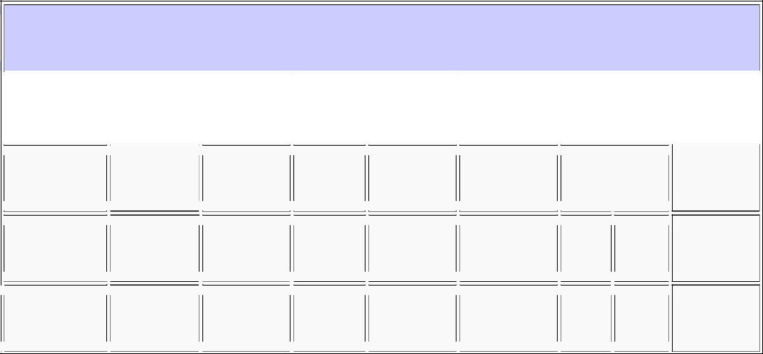

**Розміри в байтах**

|  |  |  |  |  |  |  |  |  |  |  |  |  |
| --- | --- | --- | --- | --- | --- | --- | --- | --- | --- | --- | --- | --- |
|  |  |  |  |  |  |  |  |  |  |  |  |  |
|  | **ГОСТ 8.417-2002** | | |  |  | **Префікси СІ** |  |  | **префікси МЕК** | |  |  |
|  |  |  |  |  |  |  |
|  |  |  |  |  |  |  |  |  |  |  |  |  |
|  |  |  |  |  |  |  |  |  |  |  |  |  |
|  |  |  |  |  |  |  |  |  |  |  |  |  |

**Назва**

**Символ Степінь Назва Степінь**

**Назва**

**Символ**

**Степінь**

|  |  |  |  |  |  |  |  |  |
| --- | --- | --- | --- | --- | --- | --- | --- | --- |
| байт | Б | 100 | - | 100 | байт | B | Б | 20 |
| кілобайт | кБ | 103 | кило- | 103 | кібібайт | KiB | КіБ | 210 |

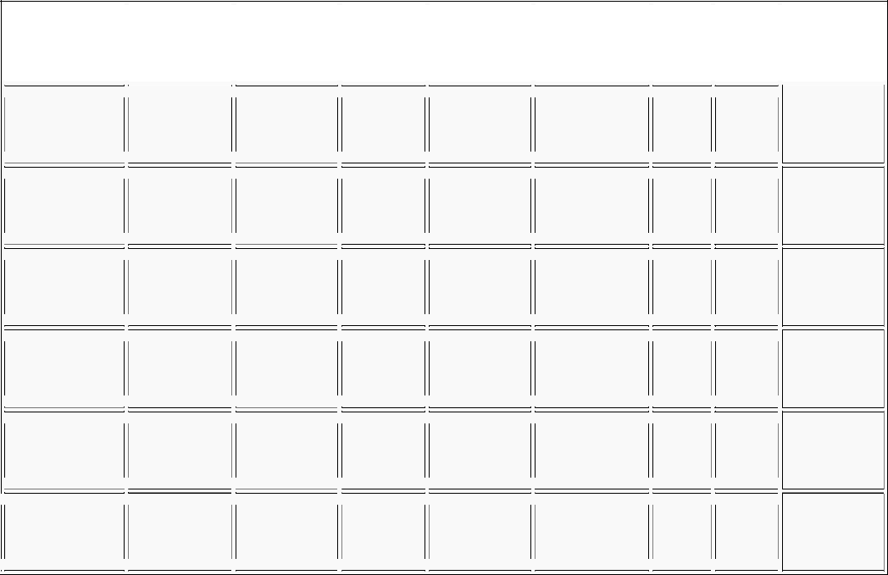

|  |  |  |  |  |  |  |  |  |  |  |  |  |  |  |  |  |  |  |  |  |  |  |  |  |  |  |  |  |
| --- | --- | --- | --- | --- | --- | --- | --- | --- | --- | --- | --- | --- | --- | --- | --- | --- | --- | --- | --- | --- | --- | --- | --- | --- | --- | --- | --- | --- |
|  | мегабайт |  |  | МБ |  |  | 106 |  |  | мега- |  |  | 106 |  |  | мебібайт |  |  | MiB |  |  | МіБ |  |  | 220 |  |  |  |
|  |  |  |  |  |  |  |  |  |  |  |  |  |  |  |  |  |  |  |  |
|  |  |  |  |  |  |  |  |  |  |  |  |  |  |  |  |  |  |  |  |  |  |  |  |  |  |  |  |  |
|  |  |  |  |  |  |  |  |  |  |  |  |  |  |  |  |  |  |  |  |  |  |  |  |  |  |  |  |  |

|  |  |  |  |  |  |  |  |  |
| --- | --- | --- | --- | --- | --- | --- | --- | --- |
| гігабайт | ГБ | 109 | гига- | 109 | гібібайт | GiB | ГіБ | 230 |
| терабайт | ТБ | 1012 | тера- | 1012 | тебібайт | TiB | ТіБ | 240 |
| петабайт | ПБ | 1015 | пета- | 1015 | пебібайт | PiB | ПіБ | 250 |
| **ексабайт** | ЭБ | 1018 | экса- | 1018 | ексбібайт | EiB | ЭіБ | 260 |
| [зеттабайт](https://ru.wikipedia.org/wiki/%D0%97%D0%B5%D1%82%D1%82%D0%B0%D0%B1%D0%B0%D0%B9%D1%82) | ЗБ | 1021 | зетта- | [1021](https://ru.wikipedia.org/wiki/%D0%A1%D0%B5%D0%BA%D1%81%D1%82%D0%B8%D0%BB%D0%BB%D0%B8%D0%BE%D0%BD) | [зебибайт](https://ru.wikipedia.org/wiki/%D0%97%D0%B5%D0%B1%D0%B8%D0%B1%D0%B0%D0%B9%D1%82) | ZiB | ЗиБ | 270 |
| [йоттабайт](https://ru.wikipedia.org/wiki/%D0%99%D0%BE%D1%82%D1%82%D0%B0%D0%B1%D0%B0%D0%B9%D1%82) | ЙБ | 1024 | йотта- | [1024](https://ru.wikipedia.org/wiki/%D0%A1%D0%B5%D0%BF%D1%82%D0%B8%D0%BB%D0%BB%D0%B8%D0%BE%D0%BD) | [йобибайт](https://ru.wikipedia.org/wiki/%D0%99%D0%BE%D0%B1%D0%B8%D0%B1%D0%B0%D0%B9%D1%82) | YiB | ЙиБ | 280 |

**Контрольні питання**

1. Що таке файлова система?
2. Які типи файлових систем вам відомі?
3. Які операційні системи мають обмеження з використання файлових систем?
4. Які обмеження стосуються файлових систем?
5. Які обмеження стосуються роботи операційних систем?
6. Визначити та обгрунтувати вибір файлової системи для встановлення відомих сьогодні операційних систем.